**湖里区2025年积分网上确认及复查**

**操作指南（微信版）**

1. **查看积分试算结果及明细**

1.6月3日开始，申请人可在自己的微信登录“厦门i教育”公众号，进入积分入学栏目界面点击屏幕“积分试算”按钮，进入积分试算界面。

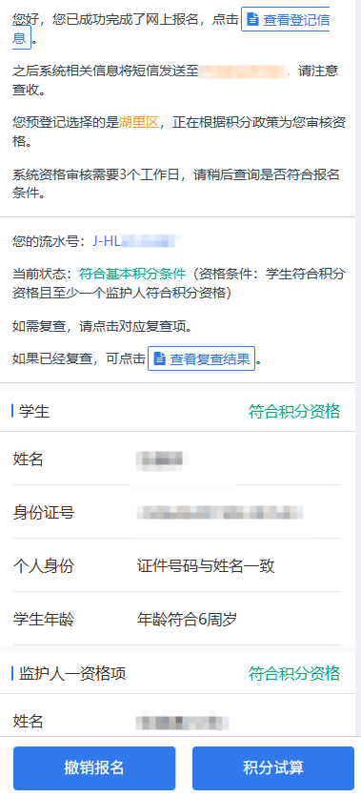 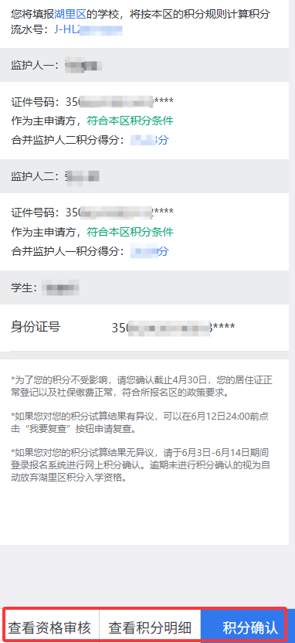

**温馨提示：**如果您的微信界面中没有“积分试算”按钮，则表示两个监护人都不符合湖里区积分入学的基本条件（具体哪项不符合可以查看系统界面中的资格审核表），不能参加湖里区积分入学电脑派位。

2. 积分试算界面会显示分别以两个监护人为主申请人的分数。点击屏幕下方“查看积分明细”按钮，可以查看各项得分详情，界面上分别列出了各积分项的具体分数，点击每一项可以进入详细界面。

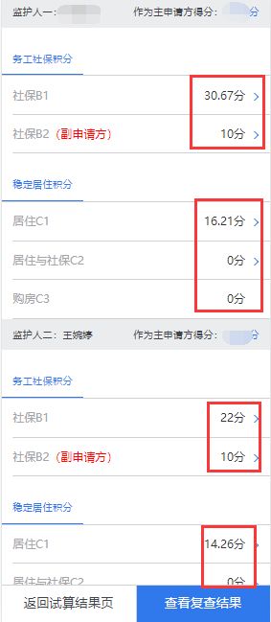 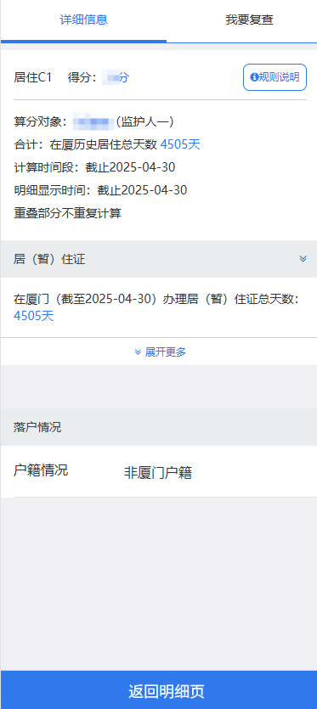

**二、积分网上确认**

1．查看积分明细后，如果对自己的积分没有异议，请点击屏幕下方“返回试算结果页”按钮，回到积分试算结果界面。

2.请务必在6月3日-6月14日点击屏幕下方的 “积分确认”按钮确认积分。**逾期未进行积分确认的视为自动放弃湖里区积分入学资格。**

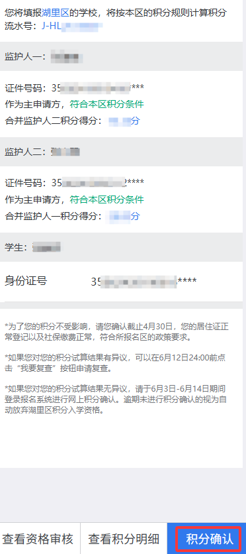

2. 各项积分都确认无误后，选择积分较高的监护人作为主申请方，并点选确认声明，获取并输入收到的验证码，提交确认。

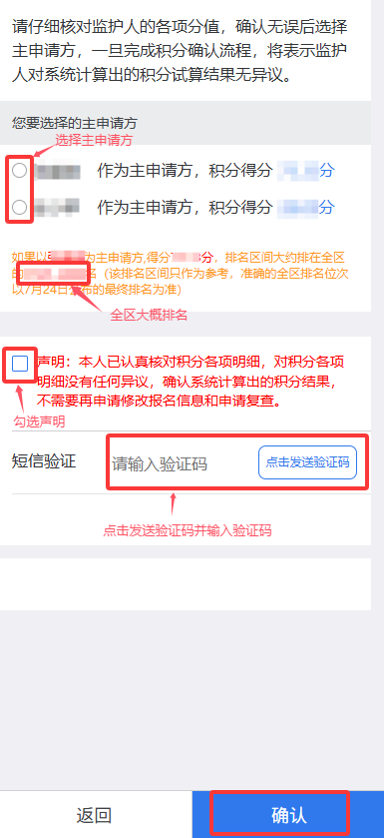

**温馨提醒:** 积分确认界面会显示一个积分排名区间，这是系统默认以每个申请人中积分较高一方进行的排名，该排名所在区间仅供参考，准确排名以7月24日公布的最终排名为准。同时提醒，请排名靠后的申请人做好回户籍地入学的准备。

3.积分确认成功后，系统会跳转到积分确认单，说明您已经积分确认成功。

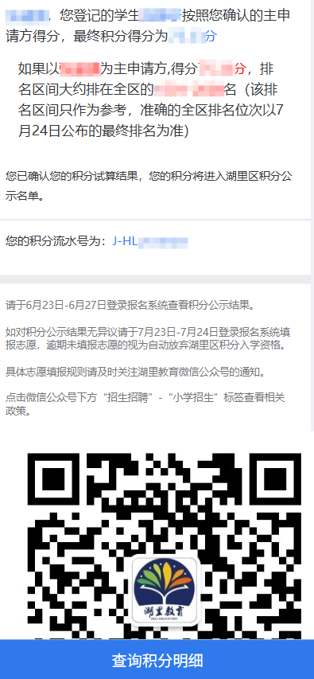

**三、积分复查**

1. 查看积分明细后，如果对自己的积分有异议，可以在6月3日-6月12日期间点击有异议积分项明细界面右上角“我要复查”按钮，填写复查原因后，等待工作人员再次审核该积分项。（请申请人不要急着点击复查按钮，先对照积分计算方法认真核查自己的积分，确实有问题再点击复查按钮，如果您点了复查，系统也无法马上帮您复查，需要一定的时间来匹配数据，请耐心等待。）

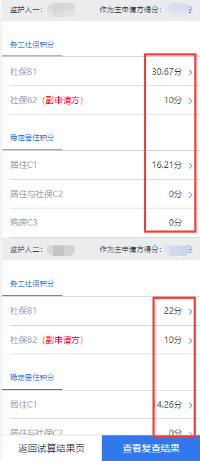 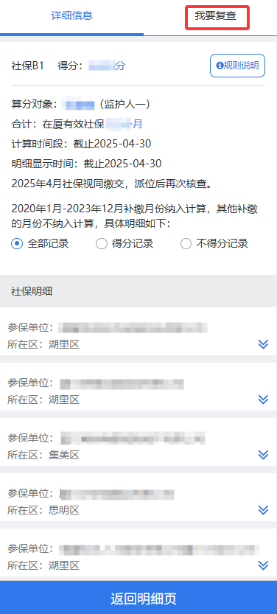

2.复查结果出来后，可以在积分明细页中“查看复查结果”按钮查看复查结果。如对结果无异议，请务必在6月14日前进行积分网上确认（积分确认操作见上文）

